AÇIKLAMALAR
- Eğitimler için aşağıda yer alan bağlantı üzerinden sıkıştırılmış halde bulunan gerekli eğitim dosyalarını indiriniz. WİNRAR program sürümünüzün güncel olduğuna dikkat ediniz.
- İndirdiğiniz dosya içerisindeki video dosyalarından, aşağıdaki tabloya göre eğitimleri gerçekleştiriniz.
- Eğitimlerin tüm Resmi ve Özel Kurumlarda gerçekleştirilmesi gerekmektedir.
- Eğitim veren öğretmenler tarafından EK-1/1 ve EK-1/2tutanaklarının düzenlenmesi gerekmektedir.
- Okul / Kurum Müdürlükleri tarafından da kurumda görevli personel ve öğretmene eğitim verilerek (EK-2/1) tutanağının doldurulması gerekmektedir.
- Düzenlenen EK-1/1 , EK-1/2ve EK-2/1 tutanaklarında yer alan bilgilerinOkul/Kurum Müdürlüğü tarafından EK-2/2tutanağına genel toplam halinde yazılması ve bu tutanağın İlçe Milli Eğitim Müdürlüklerine gönderilmesi gerekmektedir.

EĞİTİM DOSYASI LİNKİ | İÇERİK | AÇIKLAMA
http://meb.ai/3Eao4  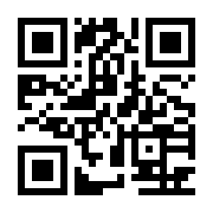 | animamsyon_1_4_siniflar_icin.mp4 | 1-4 sınıflar için
 | AFET_BILINCI_BIREYLER_ICIN.mp4 | Kurum Personeli, Veliler, Ortaokul ve Lise öğrencileri için
 | depremin_ilk_6_saati.mp4 | Tüm öğrenci, personel ve veliler için

